观众使用说明

观众观看直播
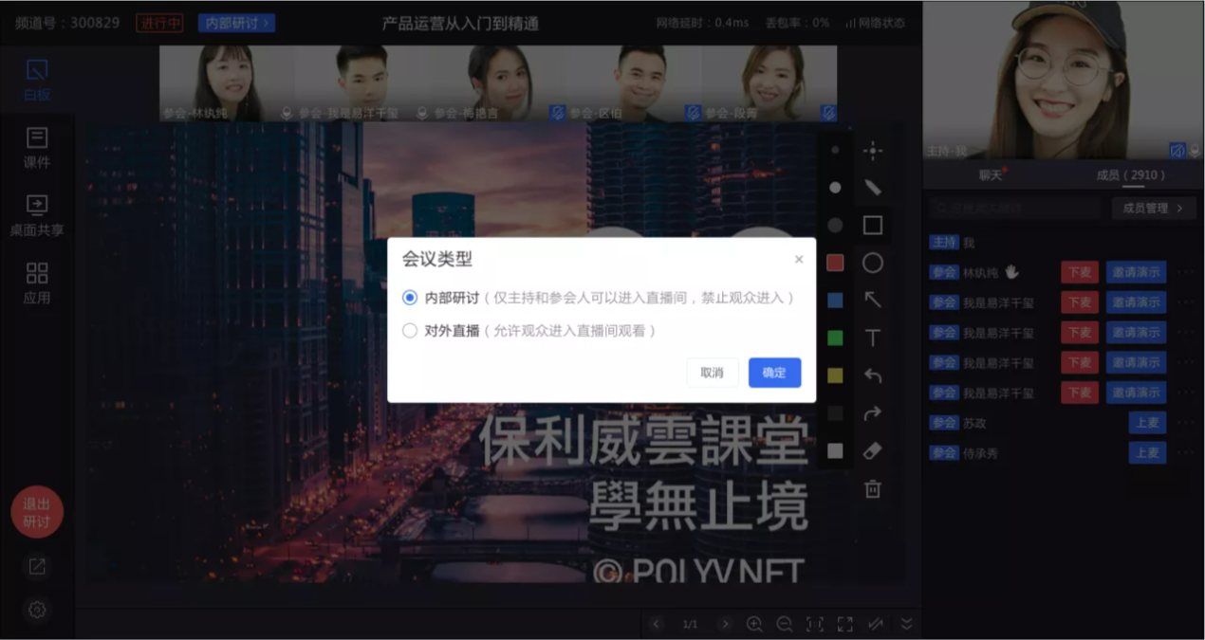
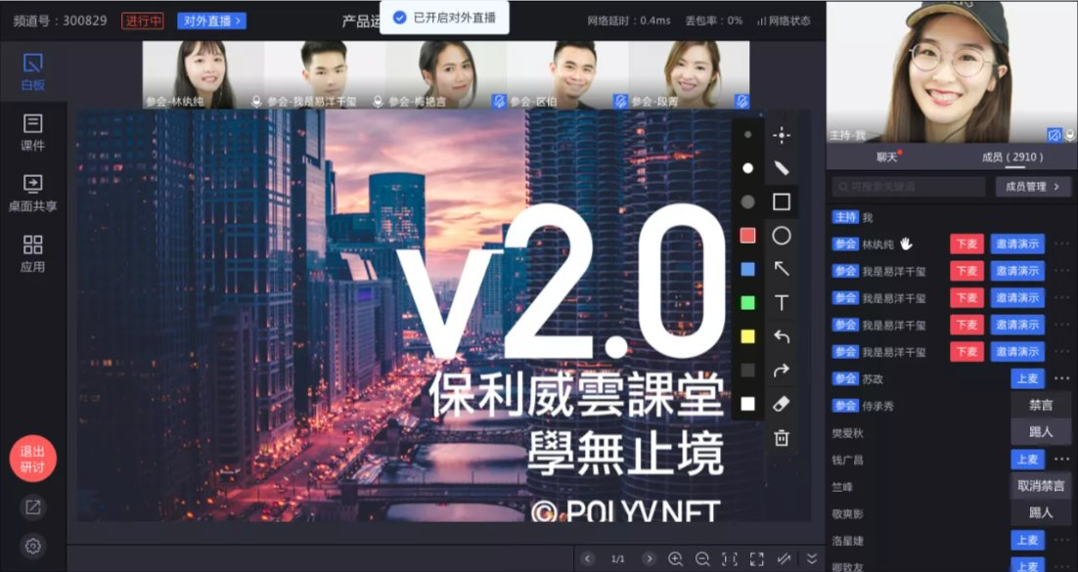
- 研讨会默认状态为“内部研讨”，如需面向外部观众（非参会者）开放，需将会议类型调整为“对外直播”，观众方可观看该直播；
- 会议中，“内部研讨”及“对外直播”可随时切换，处于“内部研讨”状态下，观众无法查看直播。

